Пальчиковые игры
(на стихи Лилии Смоляковой)

Феклистова Мария Васильевна, воспитатель МБДОУ детский сад «Чайка»

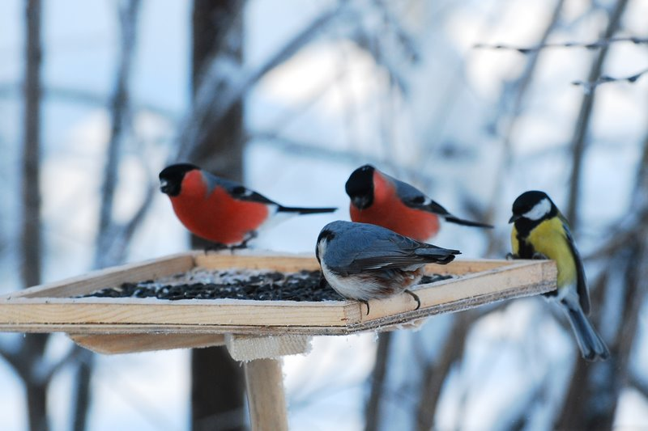

Пальчиковая гимнастика «Зимующие птицы»
Лилия Смольникова

Птицы к дому подлетели
Птицы к дому подлетели Два больших пальца обхватывают друг друга,
Остальные делают взмахи, как птица крыльями
На кормушку птички сели Держим одну ладонь параллельно груди
Стали зернышки клевать Другой рукой, большим и указательным пальчиками,
соединенными вместе, ударяем по ладони
И головками кивать Соединяем пальчики вместе, изображая голову
птицы и делаем наклоны кистями рук
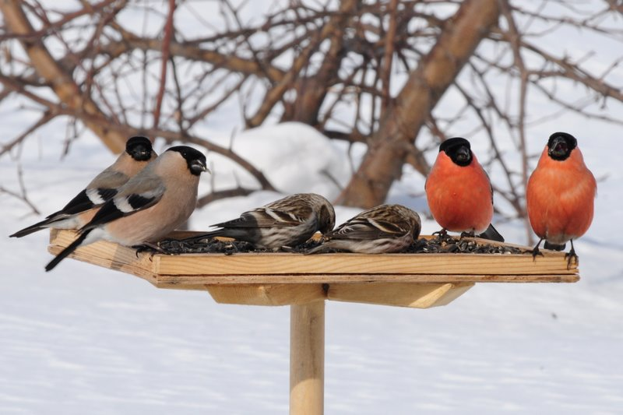

Покормите птиц
Лилия Смольникова

Покормите птиц зимой! (Изображают как сыплют крошки)
Пусть со всех концов (Разводят руки в стороны)
К нам слетятся, как домой (Большие пальцы соединяют, остальными машут, как крыльями)
Стайки на крыльцо. (Кончики пальцев соединяют изображая крышу дома)
Сколько гибнет их – не счесть (Держатся за голову и качают ей)
Видеть тяжело.
А ведь в нашем сердце есть (Прижимают руки к сердечку)
И для птиц тепло. (Обнимают и гладят себя)
Приучите птиц в мороз (Изображают как сыплют крошки)
К своему окну, (Соединяют руки кольцом, над головой)
Чтоб без песен не пришлось (Пальцы щепоткой «открывают и закрывают клюв»)
Нам встречать весну.
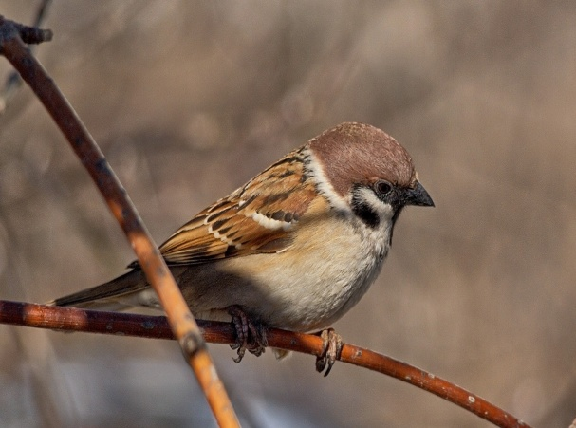
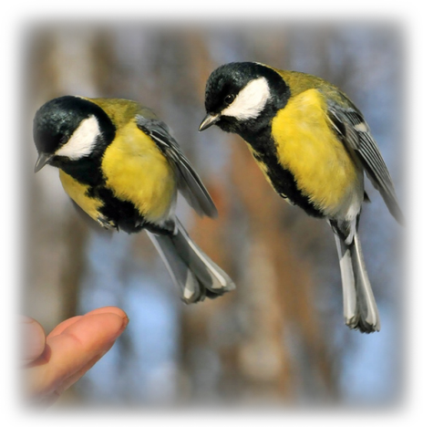

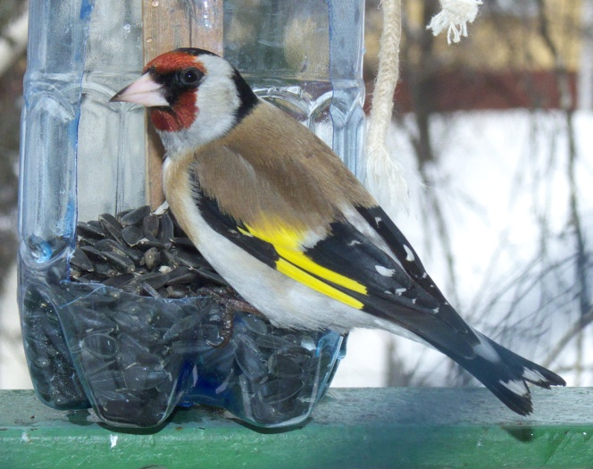
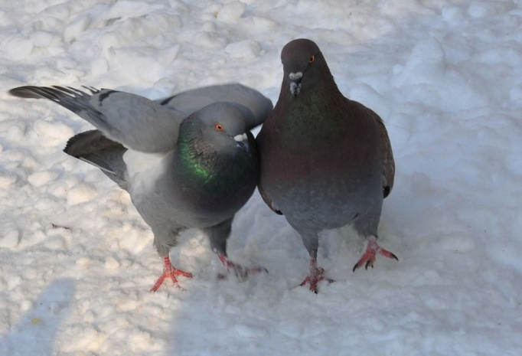

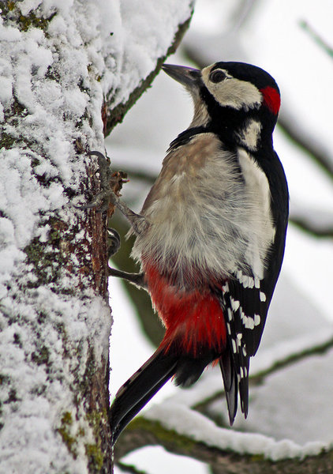

Сколько птиц к кормушке нашей (Ритмично сжимают и разжимают кулачки)
Прилетело? Мы расскажем.
Две синицы, воробей, (на каждое название птицы загибают по одному пальчику.)
Шесть щеглов и голубей,
Дятел в пестрых перышках.
Всем хватило зернышек. (Ритмично сжимают и разжимают кулачки)
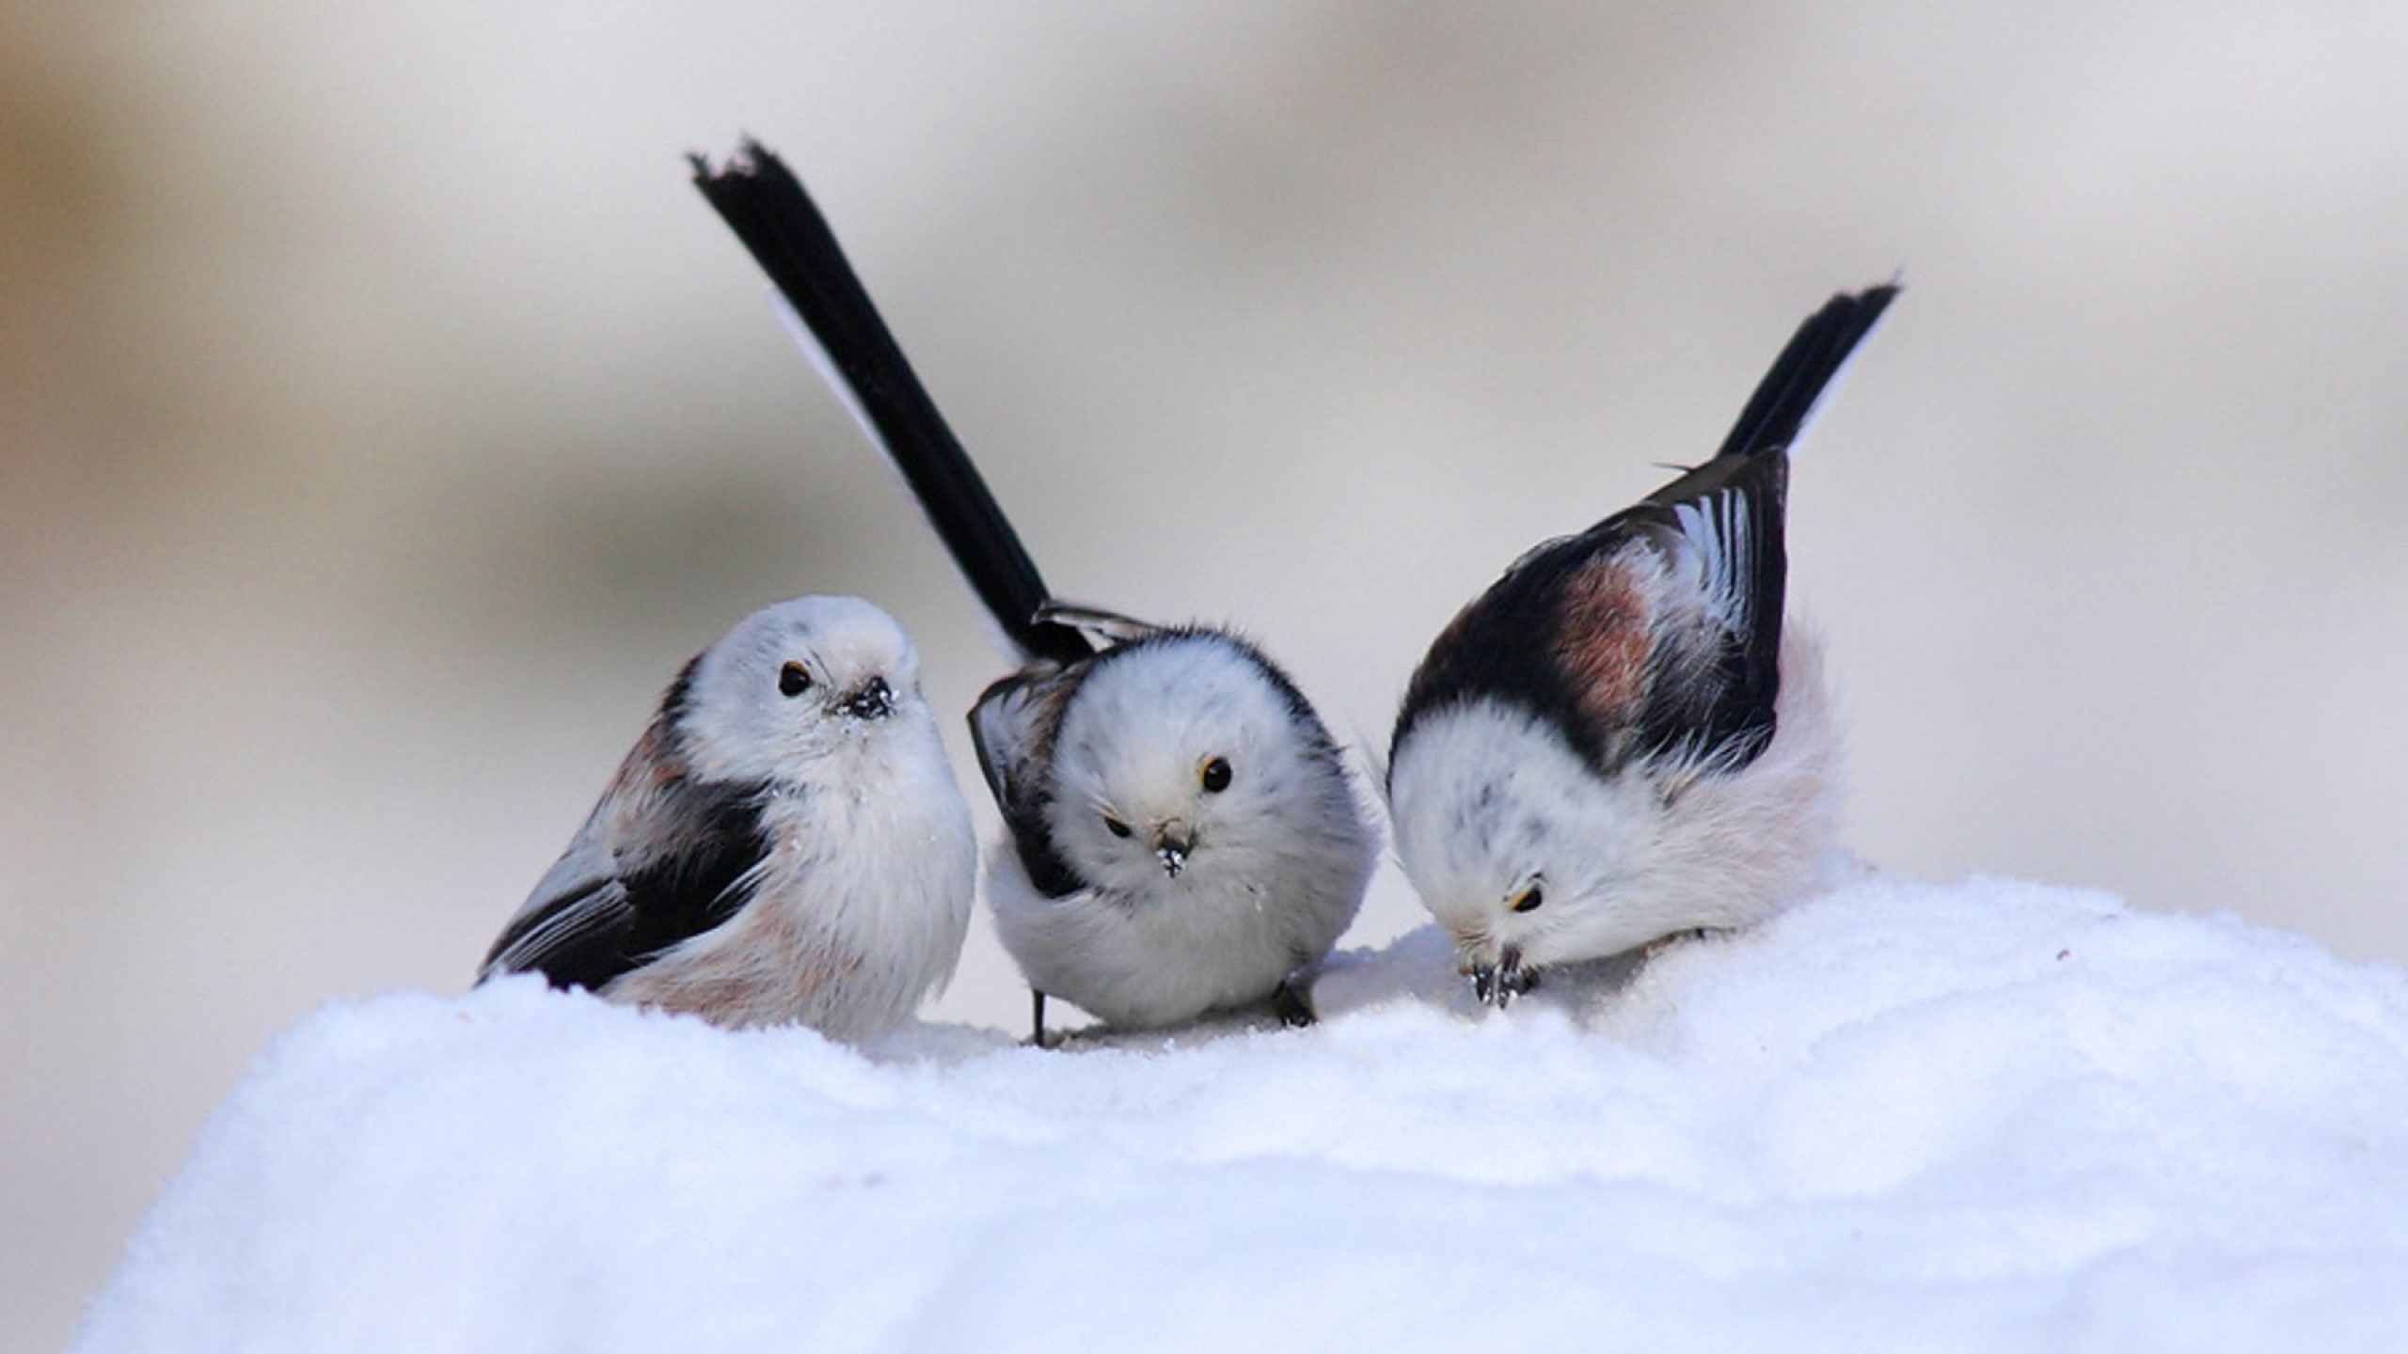

Птички

Птички прилетели, Пальцы расставлены, ладони перекрещены. Большие пальцы соединяют, остальными машут, как крыльями махали.
Сели. Посидели Кисти рук соединили в замок.
И дальше полетели. Повторяют первое движение.

Дятел

Вдруг в лесу раздался стук. Постукивать по столу подушечкой указательного пальца правой руки.
Это дятел долбит сук.
Он деревья не калечит,
Он деревья лечит.
Елена Петрова
Дятел-дятел (помахивать кистями рук, как крыльями).
Сел на сук.
Тук-тук-тук (одновременно стучать большими пальцами обеих рук по столу),
Тук-тук-тук (одновременно стучать указательными пальцами обеих рук по столу),
Тук-тук-тук (одновременно стучать средними пальцами обеих рук по столу),
Тук-тук-тук (одновременно стучать безымянными пальцами обеих рук по столу),
Тук-тук-тук -(Одновременно стучать мизинцами обеих рук по столу.)
Долбит сук.
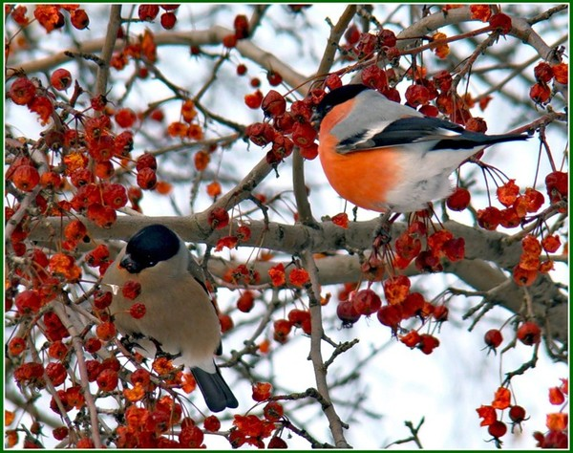

Снегири

За углом для птиц новинка («шагают» пальцами по столу)
Там столовая «Рябинка».
Погляди-ка, детвора, (сжимаем и разжимаем кулачки)
Взошла красная заря.
Снегири, скорей проснитесь (открываем клювики)
И рябинкой угоститесь. («клюют» пальцы в щепотке)

